Održan peti sastanak članova Lokalnog partnerstva za zapošljavanje Ličko-senjske županije
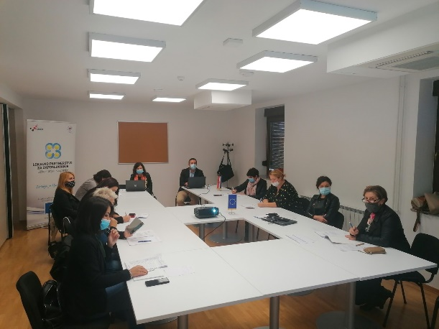

29. rujna 2020. godine u prostoru Razvojnog centra Ličko-senjske županije u Gospiću održan peti sastanak članova Lokalnog partnerstva za zapošljavanje Ličko-senjske županije na kojem su predstavnici WYG SAVJETOVANJA d.o.o. obavijestili prisutne kako je voditeljica projekta članovima LPZ-a poslala SWOT analizu i analizu stanja SRLJP LSŽ na komentiranje, nakon čega su prikupljeni komentari i prijedlozi dodani u novu SRLJP LSŽ.
Zatim su svima prisutnima predstavili SWOT i TOWS analizu nakon čega je slijedilo komentiranje istih. Nakon predstavljanja analiza, prisutni članovi u suradnji s predstavnicima WYG SAVJETOVANJA d.o.o sudjelovali su u izradi prijedloga vizije i strateških ciljeva SRLJP LSŽ. Nakon što su članovi dali svoje prijedloge i komentare na viziju i strateške ciljeve, slijedila je izrada mjera prema definiranim strateškim ciljevima Ličko-senjske županije. Predstavnici WYG SAVJETOVANJE-a d.o.o. su se dogovorili sa svima da će voditeljici projekta poslati primjere vizije i strateških ciljeva koje će ona proslijediti članovima LPZ-a na komentiranje i odabir, a nakon toga slijedi novi sastanak kako bi se nastavio rad na SRLJP LSŽ.
Izradu SRLJP LSŽ i projekt „Lokalno partnerstvo za zapošljavanje Ličko-senjske županije“ UP.01.3.1.01.0105, vrijednosti 1.975.891,29 kn u stopostotnom iznosu sufinancira Europska unija iz Europskog socijalnog fonda u okviru Operativnog programa Učinkoviti ljudski potencijali 2014.-2020.

